[ 제 120 회 ] 토 목 구 조 기 술 사 ( 제 1 교 시 )
성 명 : B O S S | 문제번호 : 101 | Page 1 / 1
문 101. D-Region과 B-Region 비교 및 STM 적용

3. 도해 및 비교표(답안에 직접 기재)
- [도해] 하중점에서 지점까지의 하중경로를 화살표로 표시...
도해-1: 하중점→지점 하중경로 및 Strut·Tie·Node 도해
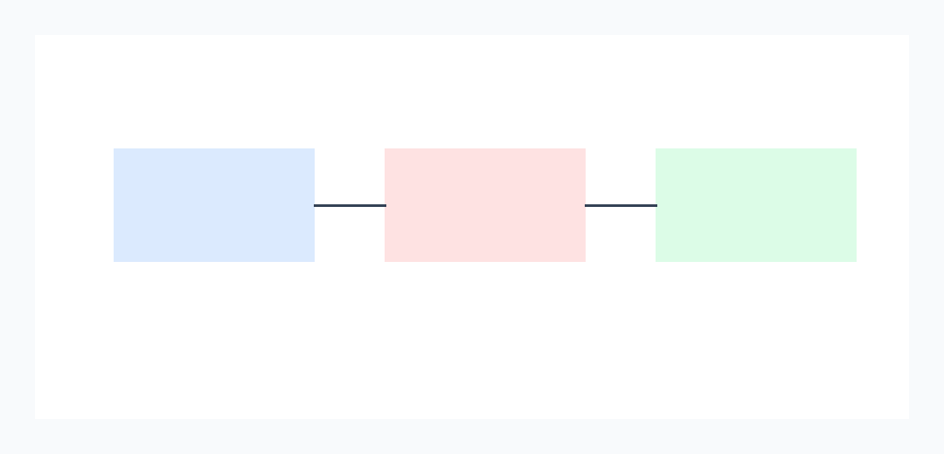
도해-2: D-Region과 B-Region 경계 단면 도해

표-1: B-Region vs D-Region 해석가정·절차·오류위험 비교표 이미지


